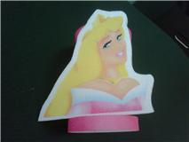

Descargar[http://gfx2.hotmail.com/mail/w4/pr04/ltr/liveview_download.png](http://by163w.bay163.mail.live.com/mail/)

[Ver presentación (5)](http://by163w.bay163.mail.live.com/mail/)

|

[Descargar todo como zip](http://by163w.bay163.mail.live.com/mail/)

> From: administracion@gmgmodelos.com  
> To: ledoparranorma@hotmail.com  
> Subject: Cotización  
> Date: Tue, 6 Sep 2011 00:58:26 +0200  
>   
> Hola Srea. Norma muy buenas tardes, le mando la cotización de las escenografías que me solicitó.   
> También le mando imágenes de unos dulceros que estamos empezando a fabricar a ver si le gustan.  
> Por favor confirmar de recibido, muchas gracias.   
>   
> ATENTAMENTE  
>   
> KARLA HERNANDEZ ALVARADO  
> ADMINISTRACION  
> GMG MODELOS S.A. DE C.V.  
> 01 (222) 368-89-35